MOTS-CLÉS « TERRE / CIEL » : Collection « langue française » 1.064 (B)

Destinataires privilégiés :  X Les enfants (cycle : X 1, X 2, X 3, X 4).  0 L’équipe enseignante.  0 Les parents, la communauté paroissiale.  Date de la dernière mise à jour : 09/03/07  Moment de l’année : mars - avril 2007. | Champs d’action visés :  X Champ de la pédagogie.  0 Champ des relations 0 intér., 0 extér. à l'école  0 Champ de l'organisation de la vie scolaire.  0 Champ de la proposition, de la célébration de foi.  Type d'activité : recherches, collections…

Idée de base :  La fiche en un coup d’oeil :  Vous désirez en savoir plus ? Lisez ces exemples de mots et expressions au sens figuré:  1. Des mots.  Levons les yeux et admirons le ciel !...  Découvrons aussi les illustrations proposées dans le dossier « mots-clés » et exprimons-nous.  Comparons ainsi ciel et terre, haut et bas.  Laissons venir les mots, en vrac. Apparaîtront peut-être : nuage, montagne, cime, sommet, hauteur, rocher, alpiniste, cordée, avion, monter, grimper, escalader, s’éveiller/dormir, se lever/se coucher, s’élever, se dresser, se redresser, descendre, couché et debout…  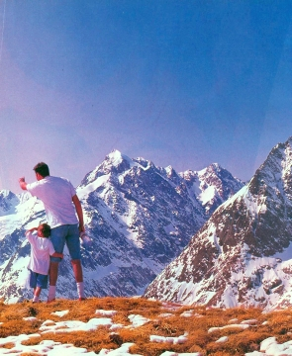  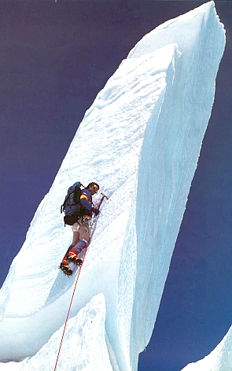  Accueillons aussi favorablement, s’ils sont cités…, les mots : tour, arbre, corps humain, croix, échelle, colonne ou pilier, paradis/enfer… ils ont tous leur place étant donné le lien direct qu’ils ont avec la dimension verticale qui nous occupe ici. (Si les enfants ne les proposent pas, ne les leur soufflons pas, certains apparaîtront bien un jour… en lisant un texte biblique, par exemple…)  Notons-les dans le dossier mots-clés au fur et à mesure des trouvailles des enfants. On peut aussi les écrire, comme nous l’avons vu dans une classe de petits, sur autant de billets à glisser dans une pochette plastifiée ; les enfants les lisent et les relisent, les mélangent avec ceux des autres pochettes pour faire et refaire le classement.  Collectionnons aussi plus particulièrement des qualificatifs : comment est le ciel que nous voyons par la fenêtre ? Et sur les illustrations ? Et la montagne ?  Les enfants nous proposeront peut-être, parmi d’autres : immense, illimité, haut, élevé, imposant, profond, beau, transparent, pur, lumineux, parfois bleu et parfois gris, calme ou changeant, serein ou menaçant, paisible ou dangereux, attirant et effrayant, à la fois proche et éloigné, différent, lointain, mystérieux aussi ; il est inaccessible… | 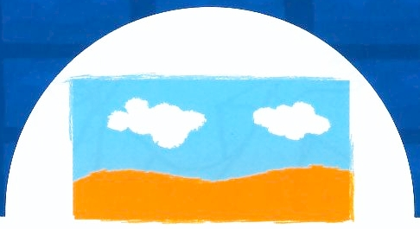  PLE 3.4, 3.7  > FA 1.064 D :  le ciel dans le bâtiment église
  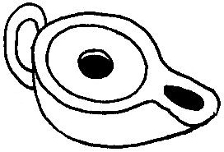 | Cette fiche s’inscrit dans le cadre du Fil Rouge de l’animation pastorale 2006/2007 consacrée à l’initiation de nos enfants à la symbolique. Elle fait référence au document « Mots-clés pour entrer dans la Bible » édité aux Editions Averbode (1)  Pour ce thème spécialement, la langue française nous offre un tremplin d’une richesse inouïe : des mots, des expressions au sens figuré qui sont marchepied pour franchir le seuil de la réalité de ces lieux et accéder au symbole. Des découvertes à rassembler dans la collection « langue française» (2).
  Quels sens donner à ce symbole ?
  Les mots, les expressions (et en particulier les expressions au sens figuré) nous invitent à accéder petit à petit au symbolisme
  Collectionnons- les patiemment en n’oubliant jamais que cette piste s’adresse surtout aux aînés.

Pourquoi le ciel, la montagne sont-ils depuis toujours considérés comme le domaine de Dieu ?
Quand on dit que Dieu est au ciel, on veut dire qu’il est au-delà de tout ce qu’on peut penser ou imaginer. Parmi les qualificatifs collectionnés, choisissons-en un qui peut nous faire penser à Dieu ? Pourquoi ? Un autre ? Pourquoi ? Confrontons nos avis !
Pour parler de la Résurrection de Jésus à Pâques, les évangélistes emploient des mots puisés dans ce registre. Lesquels ?

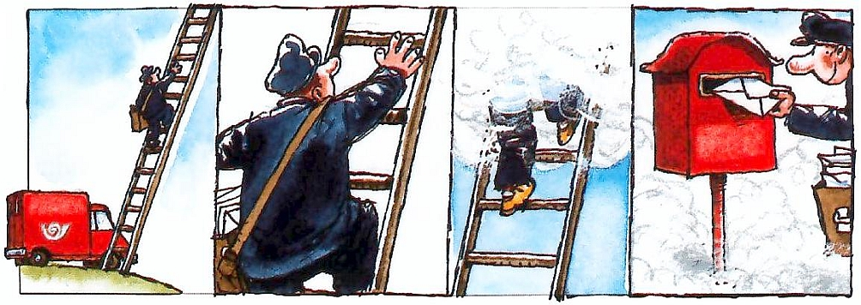

2. Des expressions.
Le ciel est bien la demeure de Dieu et pour éviter de prononcer le nom divin le langage biblique lui substitue le ciel « Le Royaume des cieux ».
On le rappelle fréquemment en utilisant des expressions telles que « grâce au ciel », « remercier le ciel », « c’est le ciel qui t’envoie », « lever les bras au ciel », « c’est écrit dans le ciel » et bien sûr, au moment du décès, « papy est monté au ciel ».
La montagne est le lieu où le ciel et la terre se touchent. Y monter, c’est se rapprocher de Dieu. L’escalade, difficile, (soulever des montagnes) est plus sûre en cordée (en Eglise).

Nous connaissons tous « des hauts et des bas »… mais notre préférence se porte plutôt, et avec raison, sur les hauts !... Dans la symbolique de l’univers (3), le haut, c’est le ciel, l’esprit, le paradis, la divinité et le bas c’est l’abîme, le charnel, l’enfer, les démons.
Et ce ne sont pas les nombreuses expressions basées sur cette opposition qui nous démentiront, expressions remontant ( ?!...) à la nuit des temps.
« Prendre un peu de hauteur » n’empêche pas de ne pas « le prendre de haut » et de « garder les pieds sur terre »…

Constatons :
- La pénibilité du travail de la terre. Ne disons-nous pas que « la terre est basse » ? C’est pliés en deux, des heures durant, que les agriculteurs ont travaillé le sol avant que les machines n’allègent aujourd’hui quelque peu leur peine. Et le résultat de leur labeur reste soumis aux conditions météorologiques. « Maudit soit le sol à cause de toi ! A force de peines tu en tireras subsistance tous les jours de ta vie. Il produira pour toi épines et chardons… A la sueur de ton front, tu mangeras ton pain… » lisons-nous dans le livre de la Genèse.
Cette tâche difficile fut laissée très longtemps aux plus « petits » de notre société. Elle reste, dans de nombreux pays du globe, imposée à des esclaves par de riches propriétaires terriens.

- La lutte pour le pouvoir. Les plus forts, logiquement plus grands de taille, dominant les plus faibles, un signe de soumission qui met fin au combat (ou mieux, l’évite) a depuis toujours consisté à se faire petit, à courber l’échine, à baisser la tête, à se jeter aux pieds du dominant, à passer sous le joug, etc. Et pour le vainqueur, d’être hissé sur le pavois, d’être placé sur un piédestal, de monter sur le trône, où il gardera la tête haute…Le sportif qui l’a emporté haut la main, monte sur la plus haute marche du podium ?…

Dans l’histoire. Le puissant choisissait une hauteur pour se faire bâtir un château. De ce point stratégique, il pouvait mieux repérer l’ennemi et repousser ses assauts qui nécessitaient ainsi une escalade périlleuse. Les villes ont souvent été construites près des cours d’eau, au niveau le plus bas. Le risque d’inondation, le manque d’hygiène qui faisait de la rivière un égout à ciel ouvert, source d’épidémies, la promiscuité à l’intérieur d’une enceinte étriquée expliquent la répartition étagée des habitations selon le niveau social : la ville haute, le haut de la ville, préféré évidemment aux bas-fonds, aux bas quartiers par les représentants des couches les plus aisées de la société :

ceux qui jouissent de hauts salaires, qui ont grimpé l’échelle sociale pour s’élever dans la société et atteindre des sommets, évoluer dans les hautes sphères, siéger à la Chambre haute, choisir la haute couture…

- On comprend dès lors que les ordres viennent d’en haut, de personnes haut placées, qui ont la haute main dans beaucoup d’affaires, qui ne doivent pas se contenter de se loger à bas prix. L’expression « tenir le haut du pavé » vient bien de ce privilège qu’avaient les gens les plus importants lorsqu’il fallait se croiser dans les rues étroites, de pouvoir choisir l’endroit le plus élevé et donc le plus sec, là où il n’y a pas de boue (à l’époque, en effet, l’absence d’égouts entraînait l’accumulation d’immondices et de déjections sur la voie publique).

- Et on ajoutera encore : les attaques que l’on mène bassement contre cet individu volent bas, qu’il a été mis plus bas que terre, ce qui explique qu’il soit tombé fort bas, que son moral soit bien bas et qu’il risque la… dépression.
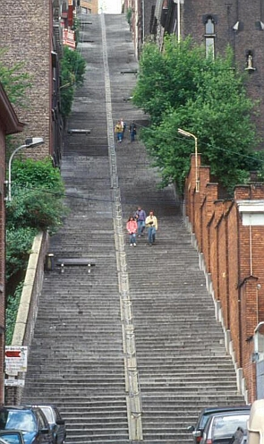

Références à d’autres documents :
- « Mots-clés pour entrer dans la Bible » Editions Averbode, BP 54, 3271 AVERBODE- tél 013 / 78 01 11

- Pour chaque « mot-clé », l’initiation visée par cet outil se base sur 4 « collections » à rassembler petit à petit :
- Vie quotidienne : FA 1.064 A
- Langue française : collectionner des mots, des expressions au sens figuré nous aide à franchir une étape vers une signification autre à donner à ce mot et à ceux de son champ lexical (FA 1064 B).
- Bible : FA 1.064 C
- Vie de l’Eglise : FA 1.064 D

- « Les communautés archaïques se représentaient le centre du monde à partir de leur hutte, de leur village, de leur temple, du mât de la tente dressé vers le ciel. Au-delà c’était le chaos, les puissances redoutables de la nuit et de la mort dont il fallait se garder.
Chaque communauté retrouvait dans le mythe originel la vérité du monde et la signification de ses trois espaces céleste, terrestre et infernal ainsi que du pilier cosmique qui les relie.
Elle en tirait l’image symbolique d’un plateau, le carré de la terre qu’entourent les océans et qu’encadrent les portes des quatre vents. Le monde est porté par les colonnes de l’abîme, ce domaine mystérieux des grandes eaux et du royaume des morts, le ‘shéol’ hébraïque. Par son échelle axiale il accède à la coupole du ciel avec ses cercles directeurs des courses astrales, assurant la succession du jour et de la nuit, le cycle des saisons, et faisant pleuvoir les nuées fécondes. Au-dessus de tout, le trône de Dieu. »
M. Dilasser - « Eglises et symboles » - Ed. du Signe.

